

转换器设计免费帮助软件

用于损耗、散热设计及电力电子器件最优选型的在线式计算仿真工具。

面对普遍存在的成本压力，有必要对电力半导体器件作最优化选型。然而，随着电力半导体领域产品多样性的增加，人们需要浏览大量数据手册并对其中包含的信息加以比较。此外，大功率密度、小型化的发展趋势也使散热设计显得更为重要。当然，上述因素仅仅是电力电子系统设计中必须考虑的诸多问题中的一小部分，这也恰好说明只有高效的技术支持才能帮助开发者作出正确的选择。

作者：Arendt Wintrich，应用经理，赛米控

什么是SemiSel？
许多电力半导体厂商都以软件或计算工具的形式为其产品提供支持服务，这些工具可用于计算损耗和温度，并帮助客户在应用中作出正确的选择（/1/ /2/ /3/）。与竞争对手相比，赛米控提供了功能更为强大的在线工具SEMISEL（访问www.semikron.com完成激活），SEMISEL是目前同类免费工具中最完备的一款，可用于研究各种电力电子电路在不同运行条件下的特性及表现。自2001年以在线方式推出至今，该软件已历经多次改进和扩展。SEMISEL的计算功能极为丰富，从额定工况下的产品选型，到驱动器、散热器技术规格，以及满带载周期等复杂计算，几乎所有设计要素都被涵盖在内。

各子功能及其主要用途简要描述如下：
- 电力半导体选型，用于变换器设计；
- 产品对比，针对某特定应用寻找最合适的电力半导体型号，或为已停产器件寻找替换件；
- 最优组合，在事先确定的设计自由度（开关频率、冷却器件、过载能力等）内使成本、性能、体积等指标达成最优比；
- 风险评估，根据器件和开关参数对最终产品偏离设计性能的可能性进行评估；
实现上述功能的另一种方案是采用“Excel 表格”＋商业电路仿真工具包，这里以此为参照，分别列出SEMISEL计算仿真工具的优势和局限性，如表1。
表 1
优势 | 局限性
无需资金投入，可通过Internet免费获得 | 仅限于某几类应用，如PWM转换器等。因此，对电路工程和特殊应用的适用性较差
对周期函数采用解析法求解，使用均值模型，速度快 | 无法计算电流、电压的时间响应，均值利用周期函数获得
厂商提供产品数据库的维护和升级服务 | 模型简单，例如，正向传输特性被处理为一个直线方程或简化的热等效网络
电力半导体厂商应用工程师的专业知识和经验能够为用户提供参考方案。 | 用户无法替换或修改内建的算法，只能依赖于既得结果

指定基本环境及参数
第一步是为给定的应用选择电路（图1）。该步将自动加载电路属性设置窗体和相应的公式。
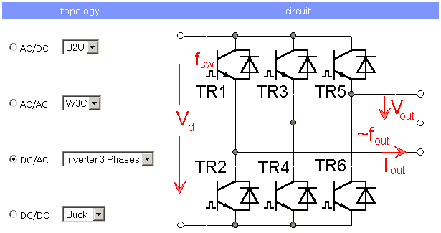
图 1 电路拓扑选择（此处为一个三相逆变器）

首先要输入的数据是计算所需的电气参数及冷却条件。此处要求用户具备一定的工程专业知识，因为需要描述过载情况（与器件规格有密切关系），例如，对于一段有限的持续时间或运行在低频输出下的逆变器，我们可以给出过载电流。在两种运行模式下，结点温度都不应超过最大值。此外，负载或温度周期也是影响最终产品耐用性的重要因素之一，这里，SEMISEL的优势在于可针对特定的应用由用户给出或通过计算得到带载周期。

在指定冷却条件时，用户同样需要一定程度的工程专业知识。具体来说，用户要综合考虑器件尺寸、器件数量（热源分布）以及散热器的有效热阻R_{th(s-a)}。通常，厂商会提供热源均匀分布情况下的散热器有效热阻，在非均匀情况下（例如多个独立的发热点）实际有效热阻将增大。

第二组输入数据为器件参数。用户只需选择相应的器件名称（如图2），具体参数将从数据库自动加载。如果用户想先根据额定负载情况构造一套初步方案，也可令SEMISEL推荐一款器件。

图 2 使用下拉式菜单选择器件
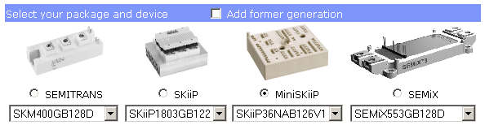

损耗计算

1. 额定工况
这里对SEMISEL的快速计算原理和过程作一简要介绍，首先 程序把用户给出的电路参数转换为各独立器件的参数。这些器件的特性采用简单函数加以描述，例如正向传输特性（V₀ – 阈值电压 + r_{f} – 体电阻）用直线方程表示，开关损耗相关性则用简单指数函数近似。与其他同类工具一样，SEMISEL采用了解析法计算功率损耗，表示为器件电压和电流之乘积的时间积分：
$P_{v}=\int{V_{\text{device}}(i)⋅I_{\text{device}}(t)\text{dt}}$.
由此得到基础方程：
$P_{v}=P_{\text{sw}}+P_{\text{cond}}=K_{1}⋅f_{\text{sw}}⋅E_{\text{sw}}+K_{2}⋅V_{0}⋅I_{\text{av}}+K_{3}⋅r_{f}⋅I_{{\text{rms}}^{2}}$,
功率损耗由开关损耗P_{sw}和导通损耗P_{cond}两部分组成，前者取决于I_{av}的均值，后者则取决于器件电流的均方根I_{rms}。电压范围< 1…2kV时，断开状态下的功率损耗可忽略不计，此外50Hz工频下典型逆变器或交流电压变频器的开关损耗也可忽略不计，因此基础方程可进一步简化为：
$P_{v}=V_{F0}⋅I_{\text{av}}+r_{f}⋅I_{{\text{rms}}^{2}}$.
对于脉宽调制（PWM）型IGBT逆变器，一个输出周期内的平均损耗可表示如下（参考文献/4/）：
$$P_{{\text{cond}}_{\text{IGBT}}}=\left(\frac{1}{2π}+\frac{M⋅\text{cos}(ϕ)}{8}\right)⋅V_{\text{CE}0}⋅Î_{1}+\left(\frac{1}{8}+\frac{M⋅\text{cos}(ϕ)}{3π}\right)⋅r_{\text{CE}}⋅Î_{1^{2}}$$
以及
$$P_{{\text{sw}}_{\text{IGBT}}}=f_{\text{sw}}⋅E_{\text{sw}}⋅\frac{\sqrt{2}}{π}⋅\frac{I_{1}}{I_{\text{ref}}}⋅{\left(\frac{V_{\text{cc}}}{V_{\text{ref}}}\right)}^{K_{V}}$$
（M – 调制比，cos(ϕ) – 功率因数，I₁ – 逆变器电流基波，Kv – 开关损耗电压系数）
由以上二式得到的结果是器件的平均损耗。借助包含器件表层热阻在内的等效电路（j – 结，c – 壳，s – 散热器，a – 环境），可以算出平均结温Tj：
$$T_{j_{\text{IGBT}}}=P_{v_{\text{IGBT}}}⋅R_{\text{th}(j−s)}+\sum_{n}{P_{v_{n}}}⋅R_{\text{th}(s−a)}+T_{a}$$
其中P_{v_n}代表共用一个散热器时各器件的损耗。大多数用于损耗计算的器件参数与温度有关，因此实际损耗的计算是利用迭代循环实现的，以便引入自热效应（如图 3）。迭代的初始值是环境温度下的损耗，由此可计算出结温的初始近似值，利用该温度值我们可以得到一个新的、更精确的损耗，如此经过3～4次迭代循环即可获得最终值。

图 3 采用迭代循环计算器件损耗（考虑内热）
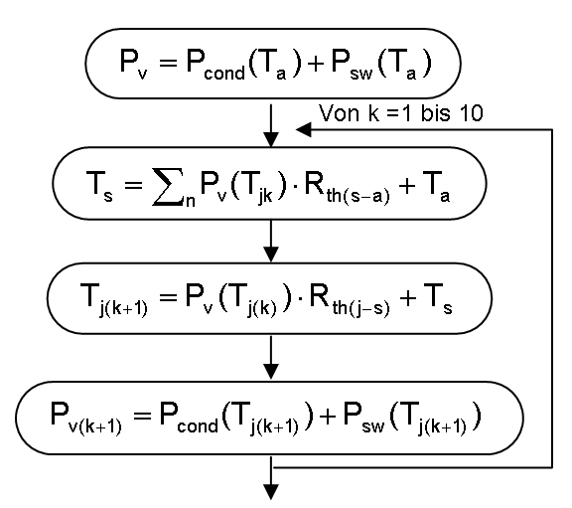

过载情况
在设计过程中，通常人们更加关注过载情况下的损耗计算和最高温度。对于多数电路，需要指定的过载参数中最关键的是某特定时刻的过电流（相对于额定电流而言）。此时驱动能力的变化可视为功耗提升以及电流增大、结温升高等因素的直接结果和外在表现。
过载情况下的计算与额定工况相似，仅有的区别主要在于计算过程的时间相关性，此外热阻被替换为热阻抗。
$T_{j_{\text{IGBT}}}(t)=P_{v_{\text{IGBT}}}(t)⋅Z_{\text{th}(j−s)}(t)+\sum_{n}{P_{v_{n}}}(t)⋅Z_{\text{th}(s−a)}(t)+T_{a}$.
在SEMISEL工具中，过载脉冲被处理为一系列离散时间点，从t = 0开始，在外部迭代循环中，分别对每个点计算温度。从而得到器件的时间温度曲线。

对逆变器而言，除过电流外，最小频率也是一个比较严格的参数。降低频率后，尽管平均损耗维持恒定，但仍可导致最高温度的提升。其原因可作如下解释：电力半导体的热时间常数小于1秒，我们先考虑逆变器的正常输出频率范围，在高频下，半导体（表层）的平均热容可对温度曲线起到平滑作用；对于50Hz工频，计算得到的平均温度和最高温度之间相差也不大，可以忽略；但在低频下（<2...5 Hz），结温随着功耗的变化而变化（如图 4），导致在平均温度以上出现比较明显的高温峰值。SEMISEL对这种效应的处理办法是引入一个与频率相关的校正因子，将其乘以结点与散热器的温差dT_{(j-s)av}，再结合平均温度计算出最高温度。
图 4 温度随逆变器输出频率的变化趋势（周期归一化）
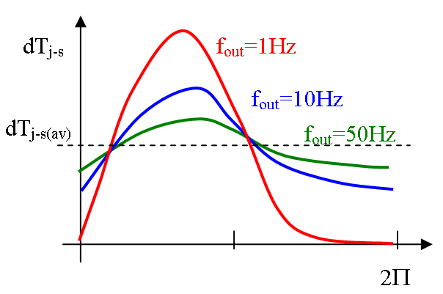

这里的临界情况出现在逆变器输出频率f_{out} = 0 Hz时。此时均值计算中用到的周期为无穷大，“无穷大”同时也意味着该状态下的开关时间要远大于系统的热时间常数。值得注意的是，除公式描述本身的局限性外还存在一个问题，即，软件算法假设散热器上的热损耗是均匀分布的，但此时主要热源却是6个开关中的1个，显然存在矛盾。理论上讲，电力开关可以精确地在电流峰值点完成动作，损失一部分直流，因此，对于过载情况，一种更好的计算方法是采用斩波电路（降压变换器）。

事实上，电机从停止状态起动的过程中，频率并不是从前面公式中纯数学意义上的0 Hz开始的。第一个周期的时间是有限的，在图 5的例子中仅为14.2ms，与根据半导体功率损耗的得出的起动频率3.5Hz基本相符。

图 5 电机起动过程的典型电流曲线
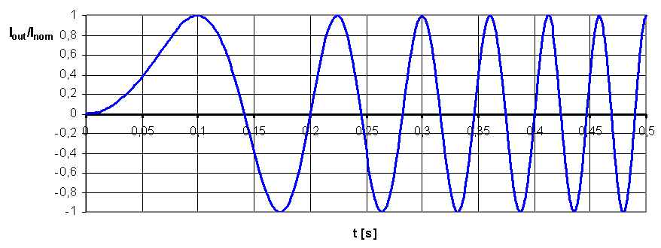

带载周期计算
带载周期计算是SEMISEL计算仿真工具的一项特有功能。该功能不仅考虑到最高温度，同时也关注满载与空载运行时的温差。在某种程度上它标志着电力半导体模块的日趋成熟。引入这项功能的目的是为了对最终产品的运行寿命进行预先考察。图6提供了一个带载周期的例子，这是一套电梯驱动系统，包括4种运行状态：起动、定速、制动和停机。
图 6 电梯驱动系统的运行状态
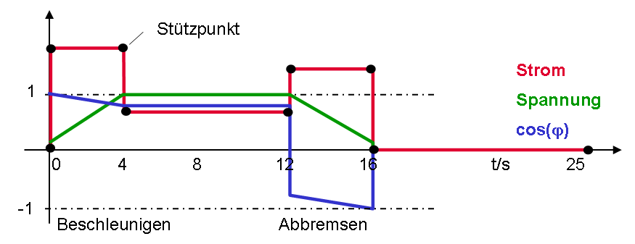
带载周期的所有数值都被输入到一个表单中，程序将依次读取以模拟参数的变化过程，并采用线性插值对介于其中的时间点进行处理。温度及功耗的计算方法与前面的过电流类似。在这个例子中，过电流发生在加速和制动运行状态下。需要注意的是进入制动状态后功率流动方向的变化，此时功率因数cos(ϕ)变为负值，逆变器运行于整流状态，能量被回馈至电网。

结果
这里以一台采用300A IGBT 模块（Semix553GB128D）的60kW风冷式逆变器（55 kW，I_{out} = 100 A，V_{out} = 400V，cos(ϕ) = 0.85，f_{sw} = 8 kHz）为例，给出计算仿真结果。损耗和温度表示为时间相关函数。图7为紧随额定运行状态之后的过载状态下的时间－温度曲线。
图 7 逆变器两倍过载下的温度曲线

（参数：f_{out} = 2 Hz，维持4秒）
（说明：红－散热器，绿－壳，蓝－IGBT结点，紫－二极管结点）

根据前面提到的带载周期计算方法，可得到4s加速、4s制动过程中的温度曲线，如图8所示。IGBT的平均温度为79°C，温差48°C。根据 LESIT 环境下铜质基座IGBT模块的仿真结果（参考文献/5/），预计在器件损坏或功能失常之前大约还可经受700,000个温度变化与此程度相当的运行周期。

图 8 包含加速、制动过程的两个带载周期内的温度曲线
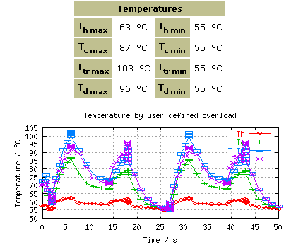
（说明：红－散热器，绿－壳，蓝－IGBT结点，紫－二极管结点）
参考过载计算的结果，用户可以对设计方案作进一步优化。以成本优化为例，用户可指定某些约束条件（例如最高环境温度、初始负载、过载等）以便SEMISEL选择满足应用要求的部分器件型号。此外，友好的界面和较快的计算速度，还使用户能自由地选取参数并迅速“预览”结果，从而在各设计目标之间找到一个最优的折衷方案。

总结与展望
仅根据标称的额定电流选购器件并用于产品设计的时代已经一去不复返了。与以往任何时候相比，今天的客户都更加渴望得到来自器件制造商的高效技术支持。赛米控试图通过SEMISEL来满足这一需求，这款计算仿真工具实现了易用性、适用性、界面友好度的完美结合。SEMISEL可帮助用户确定电力半导体器件在特定应用条件下的损耗和温度。当然，需要再次提醒的是，这些计算功能只是一种近似，不能取代实际的品质测试。

参考文献:
/1/ SEMISEL, Semikron International; Germany; http://semisel.semikron.com/
/2/ IPOSIM, Infineon Technologies; Germany; http://www.eupec.com/
/3 / Powersim, Mitsubishi Electric; Japan; http://www.mitsubishichips.com/Global/index.html
/4/ D. Srajber, W. Lukasch, "The calculation of the power dissipation for the IGBT and the inverse diode in circuits with sinusoidal output voltage", electronica'92, Proc,
/5/ M. Held, P. Jacob, G. Nicoletti, P. Scacco, M. H. Poech: Fast Power Cycling Test for IGBT Modules in Traction Application, Proc. Power Electronics and Drive Systems 1997

